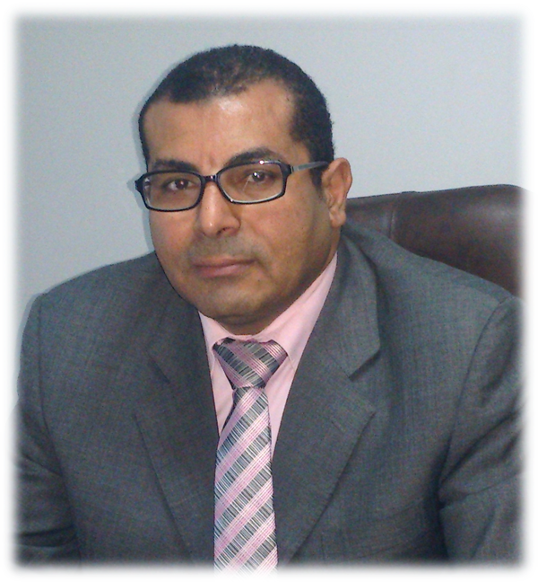
سيره ذاتيه

الأسم/ محمد مصطفى محمد

تاريخ الميلاد: 19/3/1972

المؤهل الدراسى : ليسانس حقوق عام 1994- دراسات عليا فى القانون الأدارى والتجارى

الجنسيه : مصرى

العنوان : المعادى – القاهره

البريدالالكترونى:MOHAMADMOSTAFA7@GMAIL.COM
تليفون 01271640164

الخبرات العمليه من الاحدث للاقدم :-

- العمل حاليابشركه اصول للاستثماروالتنميه العقاريه والسياحيه(شركة مساهمه مصريه) نائب رئيس مجلس الاداره للشئون الاداريه والقانونيه

- العمل بمجموعه الشركات السعوديه للمنتجات والمفروشات العصريه مدير الشئون الاداريه والقانونيه وقائم باعمال مدير شئون الموظفين

3- العمل بمجموعه شركات الكوارى القابضه –(الدوحه قطر) مديرا للشئون الاداريه والقانونيه

4- العمل بشركه اسبى جاز للغازات البتروليه(شركة مساهمه مصريه) بوظيفه مدير للشئون الاداريه وشئون الموظفين من عام 2005حتى 2007
5- العمل بمجموعه شركات عربيه للاستثمار العقارى (شركه مساهمه مصريه) بوظيفه مدير الشئون الاداريه والقانونيه من عام 2001 حتى 2005

6-العمل بالشركه المصريه الكويتيه للاستثمار (شركه مساهمه مصريه) بوظيفه نائب مدير الشئون الاداريه وشئون الموظفين من عام 1996حتى عام 2000

7- العمل بمكتب الدكتور سمير صبرى المحامى بوظيفه محامى تحت التمرين من عام1994حتى 1996

الدورات التدريبيه:

اولا:اجتياز الدورات الخاصه بتنميه القدرات الخاصه في مجال الموارد البشريه والاداريات الداخليه والخارجيه للمنشأه بمنتدى التطوير الوظيفى الخليجى – الدوحه 2008

ثانيا: اجتياز دوره تدريبه مكثفه فى كيفيه صياغه العقود الاداريه والتجاريه بما يتناسب مع ظروف كل مؤسسه او شركه معهد المحاماه –الدوحه2007

رابعا: اجتياز دورات وورش عمل فلى كيفيه الاسهامات القانونيه والاستشارات فى تنميه المؤسسه – الدوحه قطر 2010

خامسا: تلقى دورات فى كيفيه حصول المؤسسات على شهادات الايزوفى المجالات الاداريه والقانونيه وادارات الموارد البشريه

سادسا: تلقى دورات وورش عمل فى التحكيم فى المنازعات التجاريه والمدنيه وكيفيه عمل المحكم فى المنازعات

الاعمال التى يمكن القيام بها

1- اداره وتشغيل فريق عمل من المحاميين والاداريين وتطوير الادارات القانونيه والاداريه الكترونياونحقيق اهداف المؤسسه
2- كافه اعمال الشئون القانونيه و الاداريه وشئون الموظفين ومتابعه جميع الجهات الخارجيه المتعامله مع المؤسسه او الشركه سواء حكوميه او غير

3- القيام بصياغه كافه العقود الاداريه والتجاريه القانونيه المتعلقه بالشركه سواء عقودمحليه او دوليه

4- القيام والاشراف على كافه الامور القانونيه وصياغه ورفع الدعوى القضائيه والتعامل مع السجل التجارى والشهر العقارى وهيئه الاستثمار وعقد الجمعيات العموميه والتنسيق لاجتماعات مجالس الادارات واعتمادها من الجهات المختصه

5- يمكن القيام باعمال البنوك فيمايتعلق بفتح الاعتمادات الداخليه والخارجيه واجراءات القروض وتمويل المشروعات

6- القيام بكافه اعمال الجمارك سواء الشحن اوالاستيراد والاشراف على اعمال التخليص الجمركى فى الموانىء والمطارات

7- كافه اعمال الشئون الاداريه الداخليه والموارد البشريه وشئون العاملين

8- القيام بعمل وصياغه عقودالمقاولات ومقاولى الباطن ومراجعه تنفيذ مراحل المشروعات طبقا للعقود من الناحيه القانونيه

9- حضور منازعات التحكيم سواء فى المنازعات التجاريه او المدنيه

10- التعامل مع كافه الجهات المانحه للتراخيص المختلفه مثل مجالس المدن ورئاسه الاحياء

النقابات المشترك بها

- نقابه المحامين المصريه درجه النقض والدستوريه العليا عضو اتحاد المحامين العرب

المهارات الشخصيه

1- اجاده الكمبيوتر على برامج الاوفيس الوورد والاكسيل

2-الانجليزيه جيدوالتعامل مع كافةالجنسيات

3-اجاده قياده فريق عمل من الاداريين والقانونيين فى منظومه عمل مشتركه
- يوجد سياره يمكن استخدامها فى العمل ورخصه قياده مصريه وخليجيه

